Predmet: Písanie - 8.ročník, B variant
Učivo: Individuálne docvičovanie písmen ťažkých väzieb - opakovanie
Kognitívny cieľ: Docvičiť písanie dž, Dž
Afektívny cieľ: Pracovať trpezlivo
Psychomotorický cieľ: Dodržať predpísanú výšku písmen

Precvič si písanie.
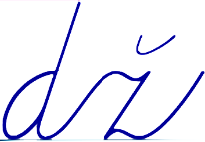

Utvor slová a dve z nich prepíš .
bryn cven voce
hrá dza er dží dža vot
mlá frn votali

Pospájaj písmená a slová prepíš.
í dž p s ú dž r h dz a d dž u o

Vyfarbi slabiku, ktorú v slove počuješ.

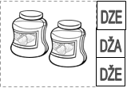
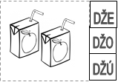

Prepíš slová:

Hrdza, mládza, medzi, cudzí, rýdzik, vychádza, núdza, bryndza, hádzaná, prechádzka, džudo, hádže, džem, cudzinec, bendžo, džús, džbán, džavot erdží, odznak, džungľa, džin, džez, medzera, Džamila

______________________________________________________________________________________________________________________________________________________________________________________________________________________________________________________________________________________________________________________________

